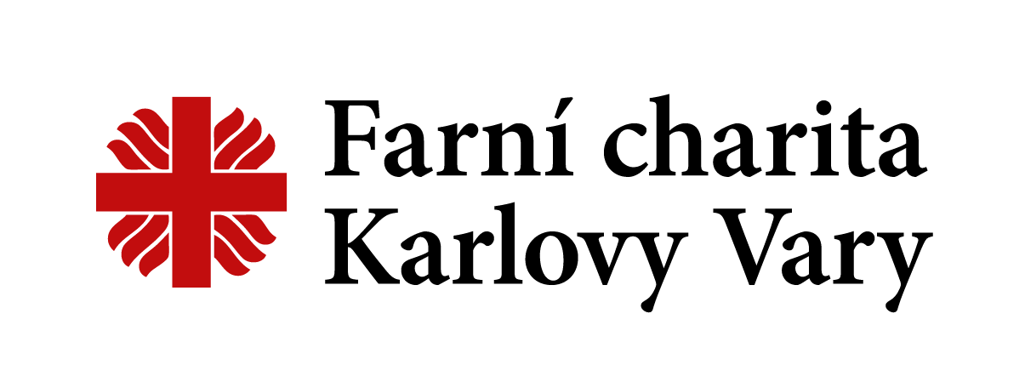

Denní stacionář pro zdravotně a mentálně postižené

Závodu míru 303/142, 360 17 Karlovy Vary

tel.: +420 731 433 037

e-mail: vojtech.dusek@kv.charita.cz

www.kv.charita.cz

**Souhlas se zpracováním osobních údajů**

Já, níže podepsaná/ý ……………….. dat. nar………….. trvale bytem ………………, uděluji tímto souhlas se zpracováním svých osobních údajů Farní charitě Karlovy Vary (dále též jen „Správce“), se sídlem Svobodova 743/12, Stará Role, 360 17 Karlovy Vary 17, IČ 49753053, zapsané v Rejstříku evidovaných právnických osob u Ministerstva kultury České republiky pod číslem 8/1-06-705/1996, aby ve smyslu zákona č.101/2000 Sb., o ochraně osobních údajů a Nařízení (EU) 2016/679 zpracovávala tyto osobní údaje:

* **fotografie**

Účelem zpracování fotografie je zveřejnění na webových stránkách Správce (www.kv.charita.cz), jejím facebookovém profilu, výročních zprávách a propagačních letácích aktivit poskytovaných Správcem.

S výše uvedeným zpracováním zcela svobodně udělujete svůj výslovný souhlas. Souhlas lze vzít kdykoliv zpět, a to například zasláním dopisu na shora uvedenou adresu Správce nebo emailu na adresu [vojtech.dusek@kv.charita.cz](mailto:vojtech.dusek@kv.charita.cz)

Pořízená fotografie bude uchována po dobu 5 let od pořízení, poté bude smazána.

Před udělením tohoto souhlasu jsem byl Správcem poučen o tom, že nejsem povinen souhlas se zpracováním osobních údajů pro tento účel udělit, neudělení souhlasu nebude mít pro mne žádné negativní důsledky a kromě toho mi náleží následující práva:

* právo na odvolání souhlasu, bez toho aniž by byla dotčena práva,
* právo na přístup ke svým osobním údajům,
* právo na opravu, resp. doplnění,
* právo na výmaz,
* právo na omezení zpracování,
* právo na přenositelnost údajů,
* právo vznést námitku - podat stížnost u Správce nebo u dozorového orgánu (Úřad na ochranu osobních údajů),

• právo nebýt předmětem automatizovaného individuálního rozhodování s právními či obdobnými účinky, zahrnujíce i profilování.

V …..........

Dne ……………………………………………..